|  |  |
| --- | --- |
| ESCOLA MUNICIPAL DE EDUCAÇÃO BÁSICA ALFREDO GOMES: 2010 | ESCOLA MUNICIPAL DE EDUCAÇÃO BÁSICA ALFREDO GOMES.  DIRETORA: IVÂNIA NORA.  ASSESSORA PEDAGÓGICA: SIMONE ANDRÉA CARL.  ASSESSORA TÉCNICA ADM.: TANIA N. DE ÁVILA.  PROFESSORA: PAULO ANDRÉ KLEIN.  DISCIPLINA: MÚSICA.  CATANDUVAS – SC  ANO 2020 - TURMA: 3º ANO |

ESTA SEMANA VAMOS RELEMBRAR AS LINHAS E OS ESPAÇOS DA PAUTA MUSICAL OU PENTAGRAMA.

LEIAM COM ATENÇÃO E COPIEM NO CADERNO.

QUEM REALIZAR IMPRESSÃO PODE COLAR.

QUALQUER DÚVIDA ESTOU À DISPOSIÇÃO.

**SEQUÊNCIA DIDÁTICA – MÚSICA – 14/09 A 18/09 - 3º ANO**

O **PENTAGRAMA** ou a **PAUTA MUSICAL** é o conjunto de cinco linhas e quatro espaços, onde se escrevem as notas musicais. Contam-se as linhas e os espaços da pauta de baixo para cima.

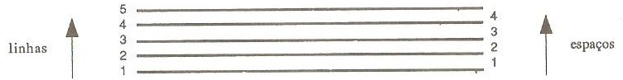

A nota que está num espaço não deve passar para a linha de cima nem para a de baixo.

A nota que está numa linha ocupa a metade do espaço superior e a metade do espaço inferior.



**QUESTÃO:**   
01 – O QUE É PAUTA MUSICAL?   
R:_____________________________________________________________________________________________________________________________________________________________________________________________________________________.